Министерство образования и науки Российской Федерации

«Национальный исследовательский университет
«Московский институт электронной техники»
Кафедра «Информационная безопасность»

ДИСЦИПЛИНА

«ОСНОВЫ ПОСТРОЕНИЯ И ФУНКЦИОНИРОВАНИЯ СПЕЦИАЛЬНЫХ ТЕХНИЧЕСКИХ СРЕДСТВ»

МЕТОДИЧЕСКИЕ РЕКОМЕНДАЦИИ
по проведению лабораторной работы № 3

«Проектирование и исследование характеристик генератора сигналов с АМ/ЧМ модуляцией в среде NI Multisim»

Москва, 2020
Оглавление
Цели работы 3
Литература 3
1. Теоретическая часть (КРАТКИЕ ТЕОРЕТИЧЕСКИЕ СВЕДЕНИЯ) 4
1.1 Модуляция сигналов. Виды модуляции сигналов 4
1.2 Амплитудная модуляция сигналов (АМ) 6
1.3 Частотная модуляция сигналов (ЧМ) 9
1.4 Фазовая модуляция сигналов (ФМ) 12
2. ЭКСПЕРИМЕНТАЛЬНАЯ ЧАСТЬ 11
2.1 Проектирование и исследование характеристик генератора сигналов с АМ модуляцией 14
2.2 Проектирование и исследование характеристик генератора сигналов с ЧМ модуляцией 15
2.3 Составление отчета по лабораторной работе 15

Цели работы
- Углубить и закрепить знания, полученные на лекциях и в ходе самостоятельной подготовки.
- Проверить эффективность и результативность самостоятельной работы студентов над учебным материалом.
- Сформировать умение в проведении расчетов параметров отдельных элементов схем специальных технических средств;
- Сформировать умение в проведении моделирования специальных технических средств.
- Привить навыки оформления отчетов о проведении экспериментальных исследований.
Время: 4 учебных часа (180 мин.)

Литература
А. Основная литература
1. Волков Ю.И. Исследование электрических цепей в программных средах Multisim, Matlab и LabVIEW [Текст]: Методические указания к выполнению лабораторных работ по курсу «Основы электротехники и теория электрических цепей» / Ю. И. Волков, А. Б. Сапожников ; М-во образования и науки РФ, Федеральное агентство по образо-ванию, МГИЭТ (ТУ). - М.: МИЭТ, 2009. - 120 с. - Имеется электронная версия издания.
2. Волков Ю.И. Сборник лабораторных работ. Методические указания по курсу «Теоре-тические основы электротехники» [Текст] / Ю. И. Волков, А. Б. Сапожников; Мини-стерство образования и науки РФ, Национальный исследовательский университет "МИЭТ". - М.: МИЭТ, 2013. - 124 с.
3. Зайцев А.П., Шелупанов А.А., Мещеряков Р.В. и др. Технические средства и методы защиты информации: учеб. пособие для студентов вузов. Под ред. Зайцева А.П. и Ше-лупанова А.А. М.: Лань, 2012. 616 с. (Гриф УМО по ИБ). Электронный ресурс. Режим доступа - http://e.lanbook.com/books/element.php?pl1_id=5155.
Б. Дополнительная литература:
1. Хоровиц П. Искусство схемотехники [Текст] = The art of electronics / Second Ed.: P. Horowitz, W. Hill. / Cambridge University Press: [монография] / П. Хоровиц, У. Хилл; Пер. с англ. - 7-е изд. - М. : БИНОМ, 2014. - 704 с. - ISBN 978-5-9518-0351-1; ISBN 978-0-521-37095-7.
2. Шустов М.А. Схемотехника. 500 устройств на аналоговых микросхемах [Текст]. - СПб.: Наука и Техника, 2013. - 352 с. - ISBN 978-5-94387-809-1.

1. Теоретическая часть (КРАТКИЕ ТЕОРЕТИЧЕСКИЕ СВЕДЕНИЯ)

1.1 Модуляция сигналов. Виды модуляции сигналов.

Общие сведения и основные понятия

Модуляцией называют процесс преобразования одной либо нескольких характеристик модулирующего высокочастотного колебания при воздействии управляющего низкочастотного сигнала. В итоге спектр управляющего сигнала перемещается в высокочастотную область, где передача высоких частот является более эффективной.
Модуляция выполняется с целью передачи информации посредством электромагнитного излучения. Передаваемые данные содержатся в управляющем сигнале. А функцию переносчика осуществляет высокочастотное колебание, именуемое несущим. В роли несущего колебания могут быть использованы колебания разнообразной формы: пилообразные, прямоугольные и др., но обычно используют гармонические синусоидальные. Исходя из того, какая именно характеристика синусоидального колебания изменяется, различают несколько типов модуляции:

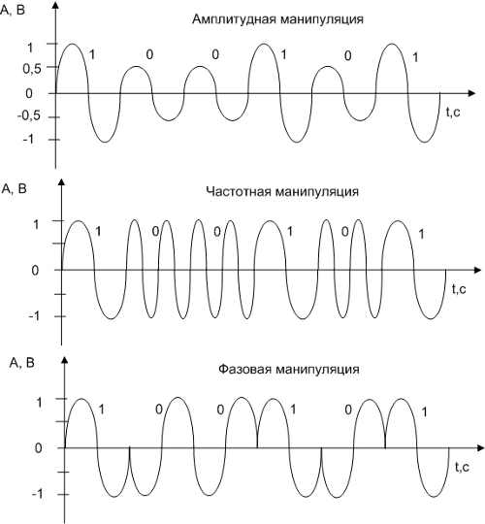

Использование модуляции позволяет:
согласовать параметры сигнала с параметрами линии;
повысить помехоустойчивость сигналов;
увеличить дальность передачи сигналов;
организовать многоканальные системы передачи (МСП с ЧРК).
Модуляция осуществляется в устройствах модуляторах. Условное графическое обозначение модулятора имеет вид:
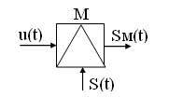
Рисунок 1 - Условное графическое обозначение модулятора

При модуляции на вход модулятора подаются сигналы:
u(t) — модулирующий, данный сигнал является информационным и низкочастотным (его частоту обозначают W или F);
S(t) — модулируемый (несущий), данный сигнал является неинформационным и высокочастотным (его частота обозначается w0 или f0);
Sм(t) — модулированный сигнал, данный сигнал является информационным и высокочастотным.
В качестве несущего сигнала может использоваться:
гармоническое колебание, при этом модуляция называется аналоговой или непрерывной;
периодическая последовательность импульсов, при этом модуляция называется импульсной;
постоянный ток, при этом модуляция называется шумоподобной.
Так как в процессе модуляции изменяются информационные параметры несущего колебания, то название вида модуляции зависит от изменяемого параметра этого колебания.
1. Виды аналоговой модуляции:
амплитудная модуляция (АМ), происходит изменение амплитуды несущего колебания;
частотная модуляция (ЧМ), происходит изменение частоты несущего колебания;
фазовая модуляция (ФМ), происходит изменение фазы несущего колебания.
2. Виды импульсной модуляции:
амплитудно-импульсная модуляция (АИМ), происходит изменение амплитуды импульсов несущего сигнала;
частотно-импульсная модуляция (ЧИМ), происходит изменение частоты следования импульсов несущего сигнала;
Фазо-импульсная модуляция (ФИМ), происходит изменение фазы импульсов несущего сигнала;
Широтно-импульсная модуляция (ШИМ), происходит изменение длительности импульсов несущего сигнала.

1.2 Амплитудная модуляция сигналов (АМ)

Амплитудная модуляция
Амплитудная модуляция — процесс изменения амплитуды несущего сигнала в соответствии с мгновенными значениями модулирующего сигнала.
Рассмотрим математическую модель амплитудно-модулированного (АМ) сигнала при гармоническом модулирующем сигнале. При воздействии модулирующего сигнала
u(t)=Um_{u} sinω t (1)
на несущее колебание
S(t)=Um sin(ω₀t+ɸ) (2)
происходит изменение амплитуды несущего сигнала по закону:
Uам(t)=Um+а_{ам} Um_{u} sinω t (3)
где а_{ам} – коэффициент пропорциональности амплитудной модуляции.
Подставив (3) в математическую модель (2) получим:
Sам(t)=(Um+а_{ам} Um_{u} sinω t) sin(ω₀t+ ɸ). (4)
Вынесем Um за скобки:
Sам(t)=Um(1+а_{ам} Um_{u}/Um sinω t) sin(ω₀t+ ɸ) (5)
Отношение а_{ам} Um_{u}/Um=m_{ам} называется коэффициентом амплитудной модуляции. Данный коэффициент не должен превышать единицу, т.к. в этом случае появляются искажения огибающей модулированного сигнала называемые перемодуляцией. С учетом m_{ам} математическая модель АМ сигнала при гармоническом модулирующем сигнале будет иметь вид:
Sам(t)=Um(1+m_{ам} sinω t) sin(ω₀t+ ɸ). (6)
Если модулирующий сигнал u(t) является негармоническим, то математическая модель АМ сигнала в этом случае будет иметь вид:
Sам(t)=(Um+а_{ам} u(t)) sin(ω₀t+ ɸ). (7)
Рассмотрим спектр АМ сигнала для гармонического модулирующего сигнала. Для этого раскроем скобки математической модели модулированного сигнала, т. е. представим его в виде суммы гармонических составляющих.
Sам(t)=Um(1+m_{ам} sinω t) sin(ω₀t+ ɸ)= Um sin(ω₀t+ ɸ)+
+m_{ам}Um/2 sin((ω₀ — ɸ) t+j) — m_{ам}Um/2 sin((ω₀ + ɸ)t+j). (8)
Как видно из выражения в спектре АМ сигнала присутствует три составляющих: составляющая несущего сигнала и две составляющих на комбинационных частотах. Причем составляющая на частоте ω₀-ω называется нижней боковой составляющей, а на частоте ω₀+ω – верхней боковой составляющей. Спектральные и временные диаграммы модулирующего, несущего и амплитудно-модулированного сигналов имеют вид (рисунок 2).
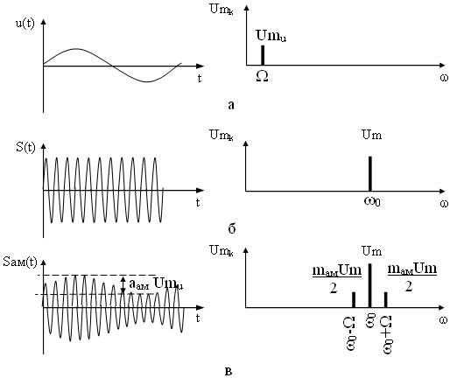
Рисунок 2 - Временные и спектральные диаграммы модулирующего (а), несущего (б) и амплитудно-модулированного (в) сигналов
Ширина спектра для данного сигнала будет определятся
Dω_{ам}=(ω₀+ω) – ( ω₀—ω)=2ω (9)
Если же модулирующий сигнал является случайным, то в этом случае в спектре составляющие модулирующего сигнала обозначают символически треугольниками (рисунок 3).
Составляющие в диапазоне частот (ω₀ – ω_{max}) ω (ω₀ – ω_{min}) образуют нижнюю боковую полосу (НБП), а составляющие в диапазоне частот (ω₀ + ω_{min}) ω (ω₀ + ω_{max}) образуют верхнюю боковую полосу (ВБП)
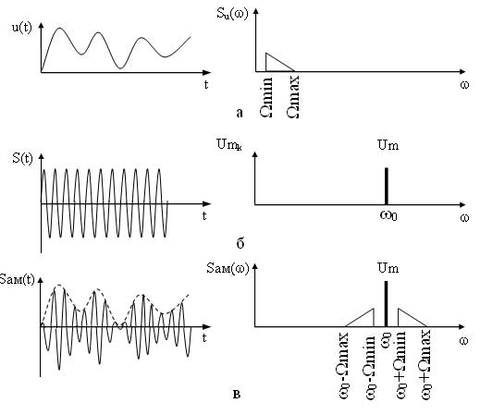
Рисунок 3 - Временные и спектральные диаграммы сигналов при случайном модулирующем сигнале

Ширина спектра для данного сигнала будет определятся
Dω_{ам}=(ω₀+ω_{max}) — (ω₀ — ω_{min})=2ω_{max} (10)

На рисунке 4 приведены временные и спектральные диаграммы АМ сигналов при различных индексах m_{ам}. Как видно при m_{ам}=0 модуляция отсутствует, сигнал представляет собой немодулированную несущую, соответственно и спектр этого сигнала имеет только составляющую несущего сигнала (рисунок 4, а), при индексе модуляции m_{ам}=1 происходит глубокая модуляция, в спектре АМ сигнала амплитуды боковых составляющих равны половине амплитуды составляющей несущего сигнала (рисунок 4в), данный вариант является оптимальным, т. к. энергия в большей степени приходится на информационные составляющие. На практике добиться коэффициента равного едините тяжело, поэтому добиваются соотношения 0<m_{ам}<1 (рисунок 4б). При m_{ам}>1 происходит перемодуляция, что, как отмечалось выше, приводит к искажению огибающей АМ сигнала, в спектре такого сигнала амплитуды боковых составляющих превышают половину амплитуды составляющей несущего сигнала (рисунок 4г).
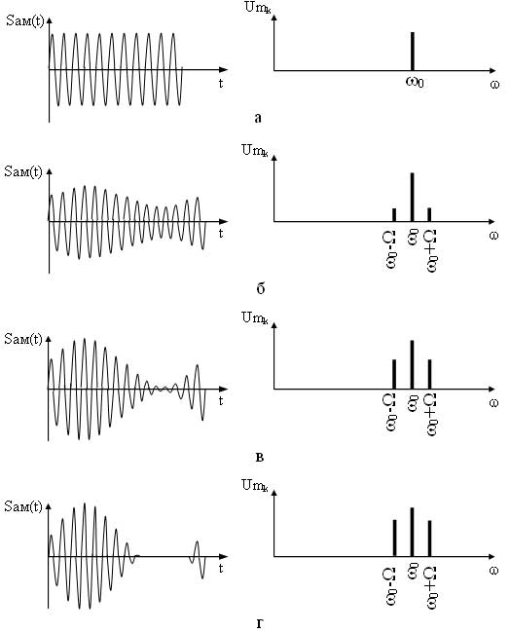
Рисунок 4 - Временные и спектральные диаграммы АМ сигналов при различных mам: а) при m_{ам}=0, б) при m_{ам}=0,5, в) при m_{ам}=1, г) при m_{ам}>1

Основными достоинствами амплитудной модуляции являются:
узкая ширина спектра АМ сигнала;
простота получения модулированных сигналов.
Недостатками этой модуляции являются:
низкая помехоустойчивость (т. к. при воздействии помехи на сигнал искажается его форма — огибающая, которая и содержит передаваемое сообщение);
неэффективное использование мощности передатчика (т. к. наибольшая часть энергии модулированного сигнала содержится в составляющей несущего сигнала до 64%, а на информационные боковые полосы приходится по 18%).
Амплитудная модуляция нашла широкое применение:
в системах телевизионного вещания (для передачи телевизионных сигналов);
в системах звукового радиовещания и радиосвязи на длинных и средних волнах;
в системе трехпрограммного проводного вещания.

1.3 Частотная модуляция сигналов (ЧМ)

Частотная модуляция — процесс изменения частоты несущего сигнала в соответствии с мгновенными значениями модулирующего сигнала.
Рассмотрим математическую модель частотно-модулированного (ЧМ) сигнала при гармоническом модулирующем сигнале. При воздействии модулирующего сигнала
u(t) = Um_{u} sin ω t
на несущее колебание
S(t) = Um sin(ω ₀t+ ω)
происходит изменение частоты несущего сигнала по закону:
w_{чм}(t) = ω ₀+а_{чм} Um_{u} sin ω t (9)
где а_{чм} – коэффициент пропорциональности частотной модуляции.
Поскольку значение sin ω t может изменятся в диапазоне от -1 до 1, то наибольшее отклонение частоты ЧМ сигнала от частоты несущего сигнала составляет

ω _{m}= а_{чм} Um_{u} (10)

Величина Dw_{m} называется девиацией частоты. Следовательно, девиация частоты показывает наибольшее отклонение частоты модулированного сигнала от частоты несущего сигнала.
Значение ω _{чм}(t) непосредственно подставить в S(t) нельзя, т. к. аргумент синуса ω t+j является мгновенной фазой сигнала ω (t) которая связана с частотой выражением
ω =d ω (t)/dt (11)
Отсюда следует что, чтобы определить ?_{чм}(t) необходимо проинтегрировать ?_{чм}(t)
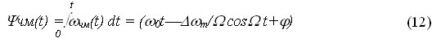
Причем в выражении (12) ω является начальной фазой несущего сигнала.
Отношение
Мчм = ω _{m}/ ω (13)
называется индексом частотной модуляции.
Учитывая (12) и (13) математическая модель ЧМ сигнала при гармоническом модулирующем сигнале будет иметь вид:
Sчм(t)=Um sin(ω ₀t — Мчм cos ω t+ ω) (14)
Временные диаграммы, поясняющие процесс формирования частотно-модулированного сигнала приведены на рисунке 7. На первых диаграммах а) и б) представлены соответственно несущий и модулирующий сигналы, на рисунке в) представлена диаграмма показывающая закон изменения частоты ЧМ сигнала. На диаграмме г) представлен частогтно-модулированный сигнал соответствующий заданному модулирующему сигналу, как видно из диаграммы любое изменение амплитуды модулирующего сигнала вызывает пропорциональное изменение частоты несущего сигнала.
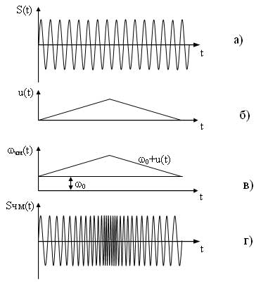
Рисунок 7 - Формирование ЧМ сигнала
Для построения спектра ЧМ сигнала необходимо разложить его математическую модель на гармонические составляющие. В результате разложения получим
Sчм(t)= Um J₀(Mчм) sin(ω ₀t+ ω) —Um J₁(Mчм) {cos[(ω ₀ — ω )t+j]+ cos[(ω ₀+ ω)t+ ω]} — Um J₂(Mчм) {sin[(ω ₀ — 2 ω)t+j]+ sin[(ω ₀+2 ω)t+ ω]}+
+ Um J₃(Mчм) {cos[(ω _{0 —} 3 ω)t+j]+ cos[(ω ₀+3?)t+ ω]} —
— Um J₄(Mчм) {sin[(ω ₀ — 4?)t+j]+ sin[(ω ₀+4 ω)t+ ω]} —… (15)
где J_{k}(Mчм) — коэффициенты пропорциональности.
J_{k}(Mчм) определяются по функциям Бесселя и зависят от индекса частотной модуляции. На рисунке 8 представлен график содержащий восемь функций Бесселя. Для определения амплитуд составляющих спектрам ЧМ сигнала необходимо определить значение функций Бесселя для заданного индекса. Причем как
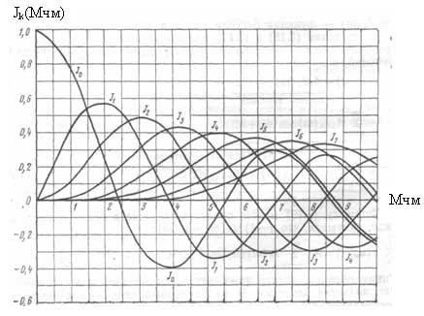
Рисунок 8 - Функции Бесселя
видно из рисунка различные функции имеют начало в различных значениях Мчм, а следовательно, количество составляющих в спектре будет определятся Мчм (с увеличивается индекса увеличивается и количество составляющих спектра). Например необходимо определить коэффициенты J_{k}(Мчм) при Мчм=2. По графику видно, что при заданном индексе можно определить коэффициенты для пяти функций (J₀, J₁, J₂, J₃, J₄) Их значение при заданном индексе будет равно: J₀=0,21; J₁=0,58; J₂=0,36; J₃=0,12; J₄=0,02. Все остальные функции начинаются после значения Мчм=2 и равны, соответственно, нулю. Для приведенного примера количество составляющих в спектре ЧМ сигнала будет равно 9: одна составляющая несущего сигнала (Um J₀) и по четыре составляющих в каждой боковой полосе (Um J₁; Um J₂; Um J₃; Um J₄).
Еще одной важной особенностью спектра ЧМ сигнала является то, что можно добиться отсутствия составляющей несущего сигнала или сделать ее амплитуду значительно меньше амплитуд информационных составляющих без дополнительных технических усложнений модулятора. Для этого необходимо подобрать такой индекс модуляции Мчм, при котором J₀(Мчм) будет равно нулю (в месте пересечения функции J₀ с осью Мчм), например Мчм=2,4.
Поскольку увеличение составляющих приводит к увеличению ширины спектра ЧМ сигнала, то значит, ширина спектра зависит от Мчм (рисунок 9). Как видно из рисунка, при Мчм ?0,5 ширина спектра ЧМ сигнала соответствует ширине спектра АМ сигнала и в этом случае частотная модуляция является узкополосной, при увеличении Мчм ширина спектра увеличивается, и модуляция в этом случае является широкополосной. Для ЧМ сигнала ширина спектра определяется
D ω _{чм}=2(1+Мчм) ω (16)
Достоинством частотной модуляции являются:
- высокая помехоустойчивость;
- более эффективное использование мощности передатчика;
- сравнительная простота получения модулированных сигналов.
Основным недостатком данной модуляции является большая ширина спектра модулированного сигнала.
Частотная модуляция используется:
- в системах телевизионного вещания (для передачи сигналов звукового сопровождения);
- системах спутникового теле- и радиовещания;
- системах высококачественного стереофонического вещания (FM диапазон);
- радиорелейных линиях (РРЛ);
- сотовой телефонной связи.
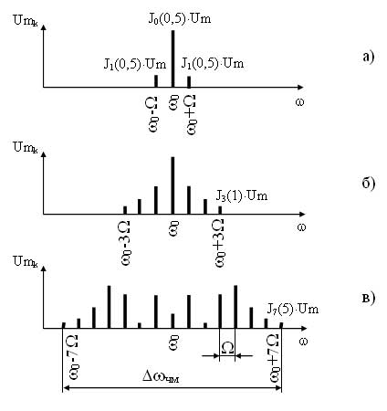
Рисунок 9 - Спектры ЧМ сигнала при гармоническом модулирующем сигнале и при различных индексах Мчм: а) при Мчм=0,5, б) при Мчм=1, в) при Мчм=5

1.4 Фазовая модуляция сигналов (ФМ)
Фазовая модуляция – процесс изменения фазы несущего сигнала в соответствии с мгновенными значениями модулирующего сигнала.
Рассмотрим математическую модель фазо-модулированного (ФМ) сигнала при гармоническом модулирующем сигнале. При воздействии модулирующего сигнала
u(t) = Um_{u} sin ω t
на несущее колебание
S(t) = Um sin(ω ₀t+ɸ)
происходит изменение мгновенной фазы несущего сигнала по закону:
?фм(t) = ω ₀t+ ɸ +а_{фм} Um_{u} sin ω t (17)
где а_{фм} — коэффициент пропорциональности частотной модуляции.
Подставляя ω фм(t) в S(t) получаем математическую модель ФМ сигнала при гармоническом модулирующем сигнале:
Sфм(t) = Um sin(ω ₀t+а_{фм} Um_{u} sin ω t+?) (18)
Произведение а_{фм} Um_{u}=Dj_{m} называется индексом фазовой модуляции или девиацией фазы.
Поскольку изменение фазы вызывает изменение частоты, то используя (11) определяем закон изменения частоты ФМ сигнала:
?_{фм}(t)=d ω фм(t)/dt=w₀+а_{фм}Um_{u} ω cos ω t (19)
Произведение а_{фм}Um_{u} ω = ω _{m} является девиацией частоты фазовой модуляции. Сравнивая девиацию частоты при частотной и фазовой модуляциях можно сделать вывод, что и при ЧМ и при ФМ девиация частоты зависит от коэффициента пропорциональности и амплитуды модулирующего сигнала, но при ФМ девиация частоты также зависит и от частоты модулирующего сигнала.
Временные диаграммы поясняющие процесс формирования ФМ сигнала приведены на рисунке 10.
При разложении математической модели ФМ сигнала на гармонические составляющие получится такой же ряд, как и при частотной модуляции (15), с той лишь разницей, что коэффициенты J_{k} будут зависеть от индекса фазовой модуляции ω _{m} (J_{k}(ω _{m})). Определятся эти коэффициенты будут аналогично, как и при ЧМ, т. е. по функциям Бесселя, с той лишь разницей, что по оси абсцисс необходимо заменить Мчм на ω _{m}. Поскольку спектр ФМ сигнала строится аналогично спектру ЧМ сигнала, то для него характерны те же выводы что и для ЧМ сигнала (пункт 1.4).
Ширина спектра ФМ сигнала определяется выражением:
ω _{фм}=2(1+ ω j_{m}) ω (20).
Достоинствами фазовой модуляции являются:
- высокая помехоустойчивость;
- более эффективное использование мощности передатчика.
- недостатками фазовой модуляции являются:
- большая ширина спектра;
сравнительная трудность получения модулированных сигналов и их детектирование
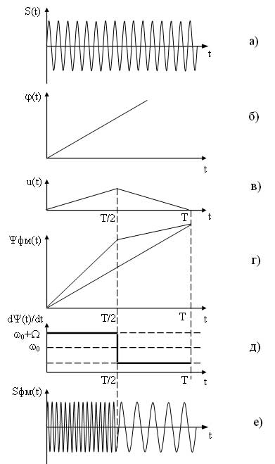
Рисунок 10 - Формирование ФМ сигнала

2. ЭКСПЕРИМЕНТАЛЬНАЯ ЧАСТЬ

2.1 Проектирование и исследование характеристик генератора сигналов с АМ модуляцией

Запустить программу NI Multisim и выполнить пошагово следующую инструкцию:
1. Собрать схему, показанную на рисунке 1.
2. Скорректировать параметры осциллографа XSC1 и генераторов сигналов XFG1 и 2.
Амплитуды и развёртка осциллограмм и характеристик исследуемых величин, выводимых на рабочие поля приборов, должны быть достаточными для наблюдения и измерения их координатных точек с помощью визирных линий. Амплитуда модулирующего и модулируемого колебаний одинаковы. Частота модулирующего колебания соответствует частоте канала ТЧ, а частота модулируемого колебания равна 30 МГц.
3. Получить осциллограмм сигналов в базовой цепи и выходной цепи.
4. Определить экспериментально ширину спектра полученного сигнала по параметрам модулирующего и модулируемого сигналов и сравнить полученное значение с инструментально полученными данными с использованием анализатора спектра или плоттера Боде.
5. Рассчитаем амплитудно-модуляционные характеристики для АБМ с использованием формулы (1).

$М=\frac{A_{max} - A_{min}}{A_{max} + A_{min}}*100\%$ (1)

Результаты снятия напряжения и расчета амплитудно-модуляционных характеристик для АБМ занести в таблицу 1.
Таблица 1 - Амплитудно-модуляционные характеристики для АБМ
$$U_{Ω}, В$$ | 1,25 | 2,5 | 5 | 10 | 15 | 20
М, %
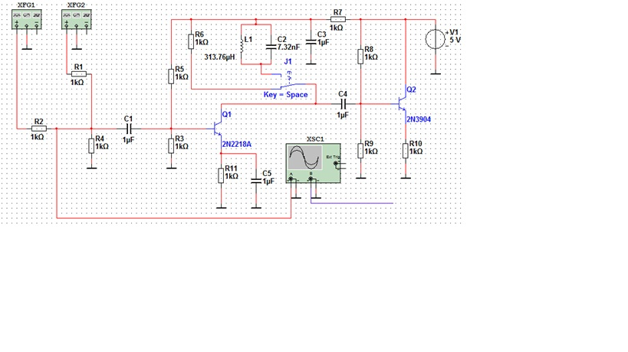
Рис. 1 – Схема, для исследования амплитудной базовой модуляции.

2.2 Проектирование и исследование характеристик генератора сигналов с ЧМ модуляцией
На высший бал необходимо воспользоваться доступными источниками информации и спроектировать простейший генератора сигналов с ЧМ модуляцией и провести исследования по п. 1-5 п.п. 2.1.
Отчет должен содержать:
1. Схема исследуемого устройства.
2. Осциллограммы и спектрограммы сигналов базовой и нагрузочной цепи устройства.
3. Выводы по лабораторной работе, в части касающихся зависимости коэффициентов модуляции от параметров элементов цепи.

ПРИЛОЖЕНИЕ А

Министерство образования и науки Российской Федерации

«Национальный исследовательский университет
«Московский институт электронной техники»
Кафедра «Информационная безопасность»

ДИСЦИПЛИНА

«ОСНОВЫ ПОСТРОЕНИЯ И ФУНКЦИОНИРОВАНИЯ СПЕЦИАЛЬНЫХ ТЕХНИЧЕСКИХ СРЕДСТВ»

ОТЧЕТ
по лабораторной работе № 3

«Проектирование и исследование характеристик генератора сигналов с АМ/ЧМ модуляцией в среде NI Multisim»

Москва, 2020
Цели работы

- Углубить и закрепить знания, полученные на лекциях и в ходе самостоятельной подготовки.
- Проверить эффективность и результативность самостоятельной работы студентов над учебным материалом.
- Сформировать умение в проведении расчетов параметров отдельных элементов схем специальных технических средств;
- Сформировать умение в проведении моделирования специальных технических средств.
- Привить навыки оформления отчетов о проведении экспериментальных исследований.
Выполнение работы
1. Схема лабораторной установки

Рисунок 1.
2. Получить осциллограммы сигналов в базовой цепи и выходной цепи.

Рисунок 2.
3. Экспериментальное определение ширины спектра полученного сигнала по параметрам модулирующего и модулируемого сигналов:

(инструментальный метод):

(сравнительный анализ):

5. Исследование спектра полученного АМ сигнала

